Tarea 3

Oracle virtual box
Instalación.
Primero en el navegador buscamos la página oficial de Oracle virtualbox desde ahí nos bajamos el instalador del programa para el sistema operativo en el que lo vayamos a utilizar en mi caso en Windows host.
Una vez descargado procedemos a la instalación. Este paso es muy sencillo es todo darle a siguiente. Una vez instalado abrimos el programa y comprobamos que todo funciona correctamente. (Video explicativo).

Red Nat
Antes de empezar con la instalación de ninguna máquina virtual me voy a crear un entorno y para ello crearé una red nat. Voy a la parte de la izquierda donde pone red, después pincho en la pestaña Redes NAT y le doy al botón de crear, en la parte de abajo le pongo el nombre a mi red nat en este caso seguridad, le digo que prefijo de ip tendrá mi red en este caso será la 192.168.32.0 y por último deshabilito el DHCP. Le damos a aplicar y ya témenos nuestra red nat.
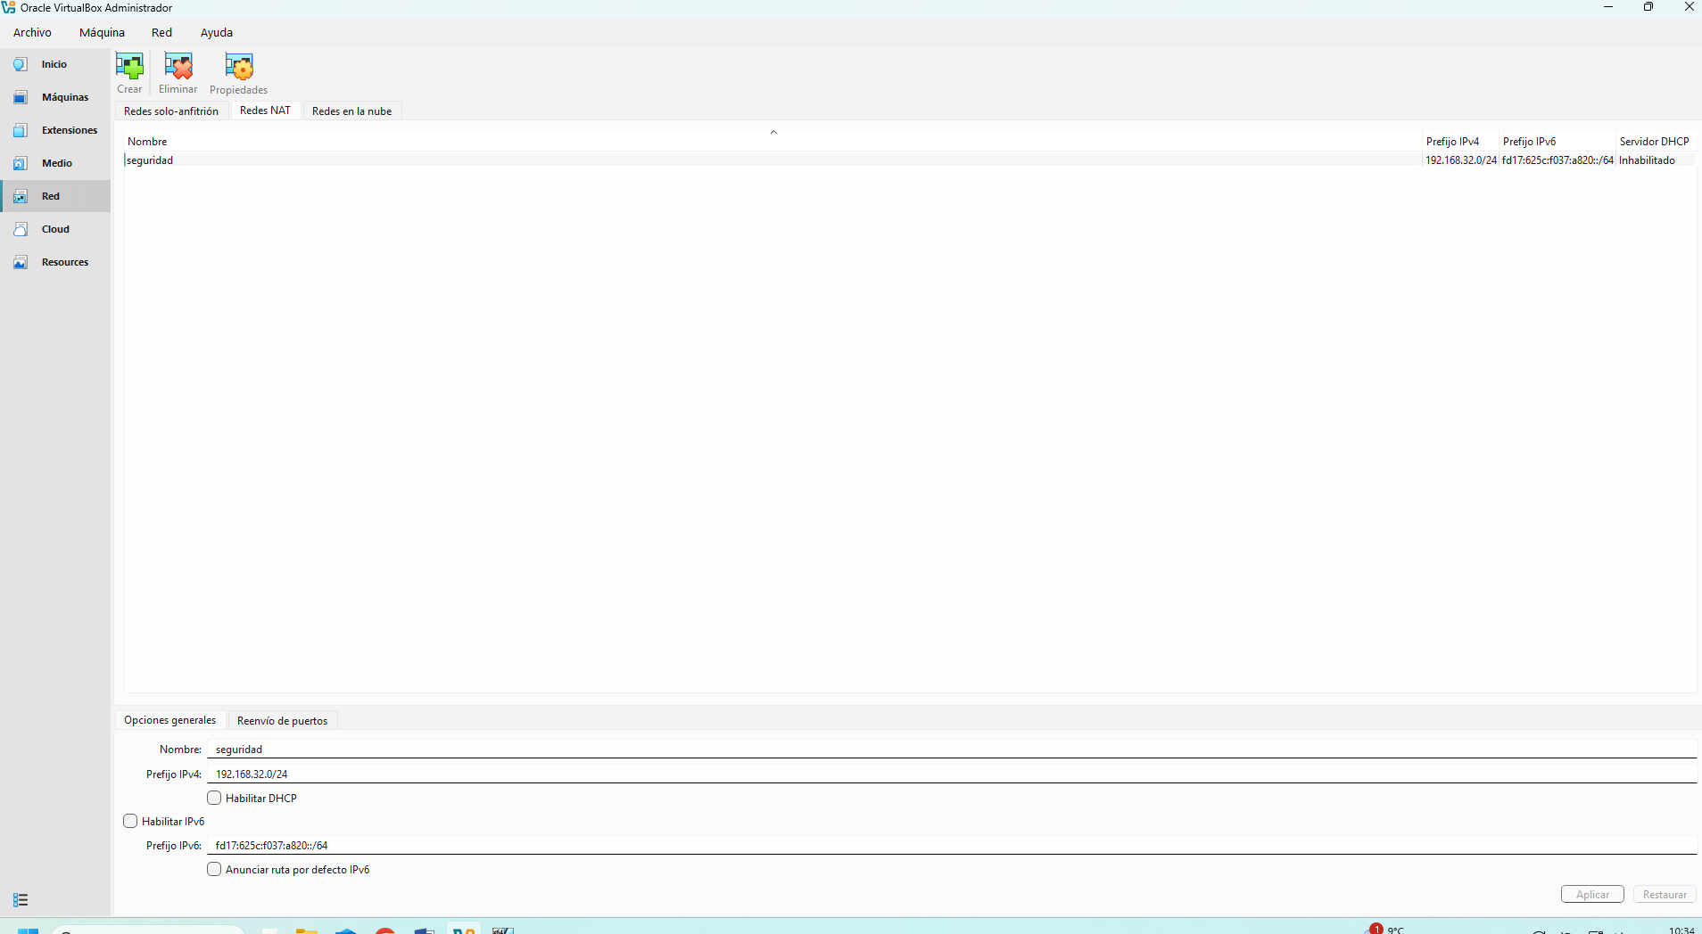

Windows server
Instalación.
Procedemos a realizar la instalación del Windows server (en este caso vamos a la versión 22).
Lo primero es bajarnos el archivo .iso a ser posible y recomendado de la página oficial de Windows, ponemos en el navegador windows server 22 y le damos al primer enlace ahí nos lleva a la (página oficial) desde donde nos podremos descargar la iso. Yo me he bajado la versión en español (Descargas ISO Edición de 64 bits).
En mi caso he creado una carpeta para guardar los archivos .iso, desde la caperta de descargas me traigo el archivo a mi carpeta dedicada.
El siguiente paso sería crear el servidor. Para ello abrimos la máquina virtual presionamos en nueva. Y seguimos con los siguientes pasos:
- En VM Name le ponemos el nombre del servidor por ejemplo Server22
- En la parte de ISO Image abrimos el desplegable y buscamos la localización del archivo .iso que guardamos en la carpeta dedicada y seleccionamos el archivo correspondiente
- Y por último desmarcamos la opción de Proceed wiht Enattended Installation ( si no desmarcamos este botón hay que configurar ciertas cosas que me daban problemas a la hora de instalar la máquina)
- Botón terminar.
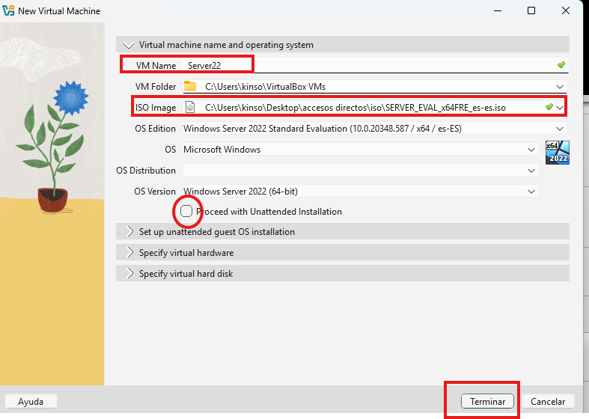

Ahora antes de iniciar la instalación vamos a configurar la red, para ello vamos al apartado red donde pone conectar a, abrimos el desplegable y seleccionamos Red NAT, y automáticamente te completa con la red que hemos creado (solo hay una). Después en el desplegable de Promiscuous Mode seleccionamos Permitir todo y ya tenemos todo para comenzar la instalación.

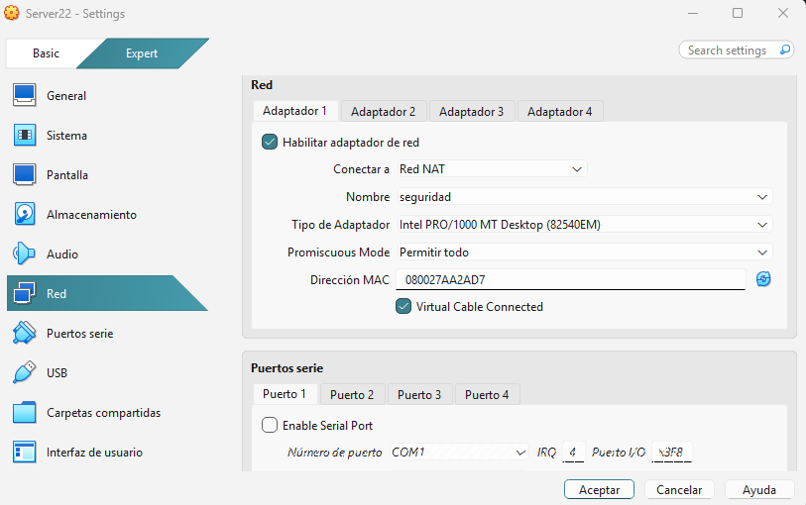

Le damos a iniciar.
Primero te aparece la pantalla para escoger el idioma (si bajamos la iso en español ya por defecto no trae el idioma en español) pulsamos en siguiente.

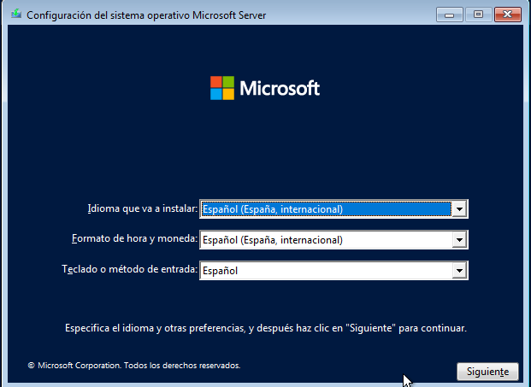

Le damos en instalar ahora y nos lleva a otra ventana en la cual debemos escoger el sistema operativo en este caso es recomendable bajar la experiencia de escritorio.

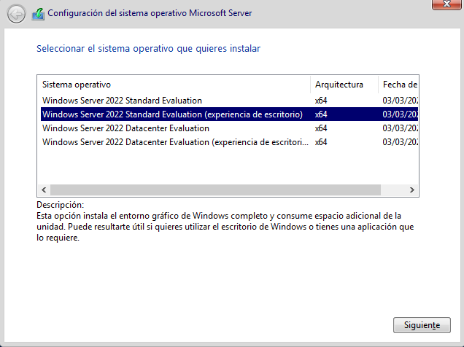

Pulsamos en siguiente.
Aceptamos los acuerdos de licencia, siguiente.
Escogemos la segunda opción. Y en la próxima pantalla le damos a siguiente.

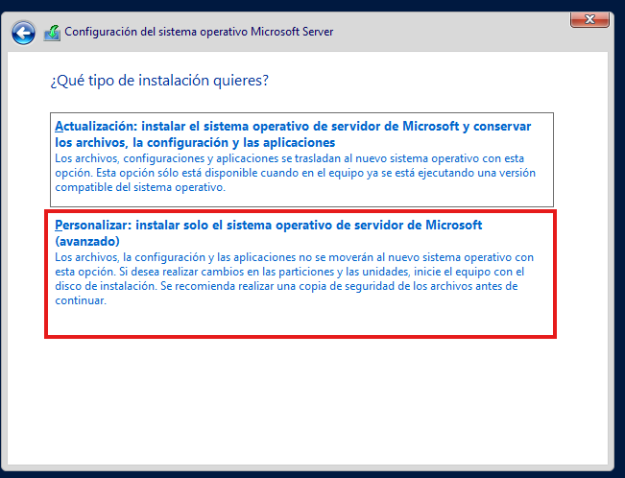

Personalizar configuración
Debemos de asignar una contraseña al usuario administrador en mi caso le voy a poner Kinso_1978, confirmamos contraseña y le damos al botón de finalizar

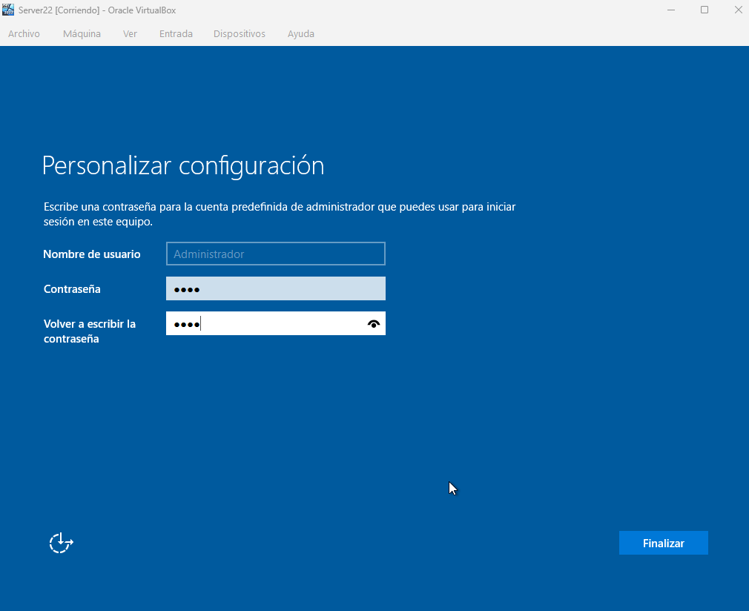

Presiona Ctrl+Alt+Supr para desbloquear. Para ello nos vamos a la parte superior donde pone entrada, seleccionamos teclado e insertar Ctrl+Alt+Supr ahora podemos entrar en el nuevo servidor con la cuenta de administrador.

Una vez instalado el servidor voy a crear otras máquinas para poder darle los correspondientes servicios.

Linux mint
Instalación.
Procedemos a realizar la instalación del Linux mint (en este caso vamos a la versión Cinnamon, he elegido el mint porque es más ligero que otras versiones).
Lo primero es bajarnos el archivo .iso a ser posible y recomendado de la página oficial de linux, ponemos en el navegador linux mint iso y le damos al primer enlace ahí nos lleva a la (página oficial) desde donde nos podremos descargar la iso. Yo me he bajado la versión Cinnamon Edition.
Como ya tengo la carpeta de isos creada una vez haya descargado, inserto dentro de dicha carpeta el archivo que me acabo de descargar.

El siguiente paso sería crear la máquina virtual (SO). Va a ser muy parecido a la instalación del servidor, abrimos la máquina virtual presionamos en nueva. Y seguimos con los siguientes pasos:
- En VM Name le ponemos el nombre al sistema operativo por ejemplo pcmint
- En la parte de ISO Image abrimos el desplegable y buscamos la localización del archivo .iso que guardamos en la carpeta dedicada y seleccionamos el archivo correspondiente
- Y por último desmarcamos la opción de Proceed wiht Enattended Installation ( si no desmarcamos este botón hay que configurar ciertas cosas que me daban problemas a la hora de instalar la máquina)
- Botón terminar.

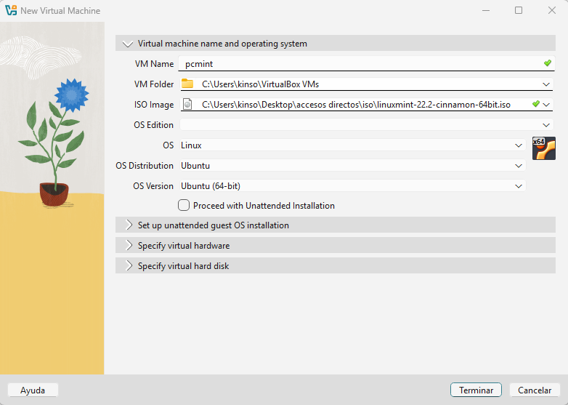

Aplicamos la misma configuración de red que en el caso del server22 y le damos al botón de iniciar

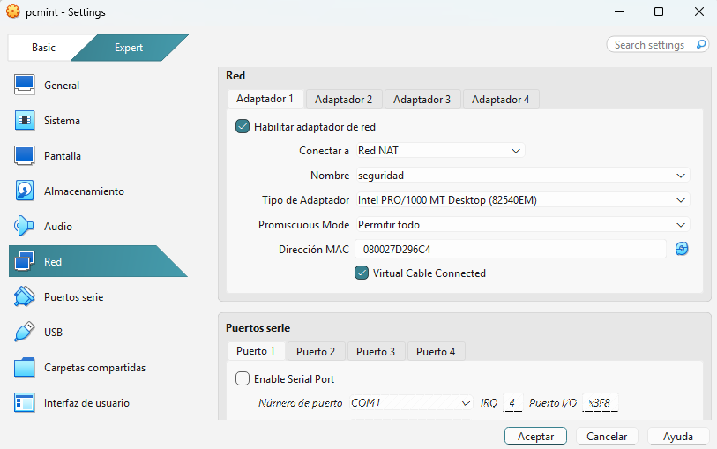

Le damos a install Linux mint: y…. comenzamos con la instalación.
- Escogemos el idioma ( en mi caso Español), continuar.
- En códecs multimedia marcamos la pestaña (por si las moscas).
- En tipo de instalación le damos a borrar disco e instalar Linux mint.y presionamos en instalar ahora, continuar.
- Y seguimos con la configuración de la instalacion (localización)
- En usuario (administrador del equipo), ponemos las credenciales que creamos oportunas, en mi caso (img de abajo) contraseña: kinso

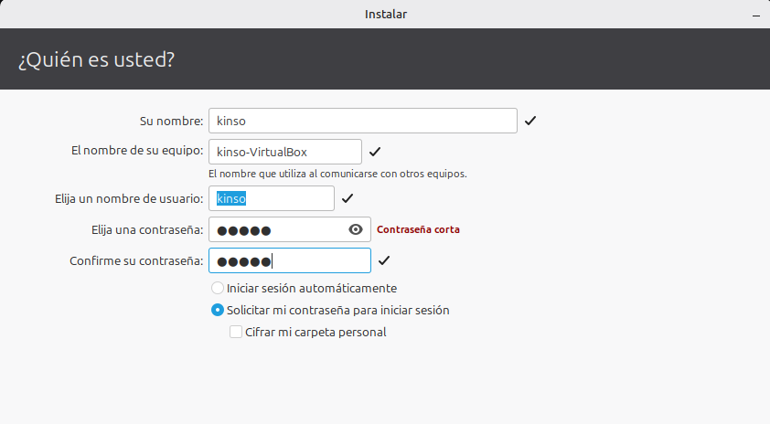

Toca esperar a que haga la instalación. Reiniciamos y…. listo Linux mint instalado (de momento lo voy a dejar apagado).

Antes de crear la nueva máquina Windows voy a configurar el servidor con el Active Directory, DHCP Y DNS y comprobar que funcione.

Para empezar voy a configurar el servidor para que se conecte con una ip estática (192.168.32.20) a la red NAT que configuramos anteriormente. También le voy a cambiar el nombre (DC20).
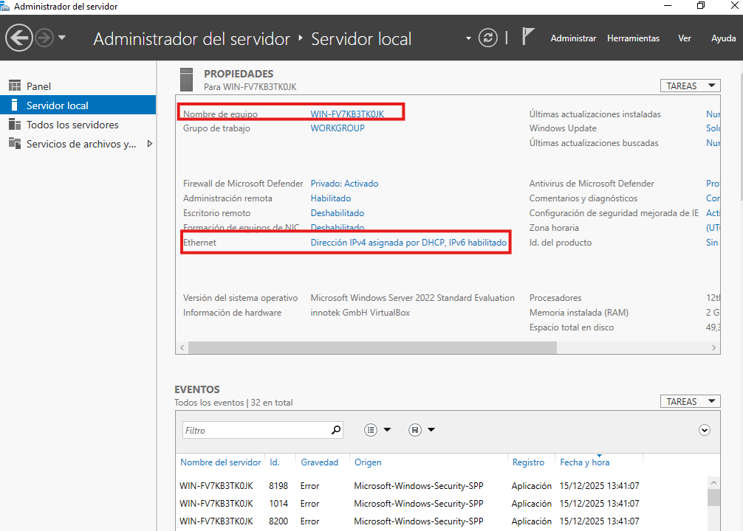

Hago doble click en nombre de equipo y cambiar le pongo el que yo quiero (DC20) aplico y acepto. Te manda reiniciar para que los cambios surtan efecto.
Hago doble click en dirección de ip asignada por DHCP, botón derecho en Ethernet, propiedades, doble click en Protocolo de internet versión 4(TCP/IPv4).
Cambiar a usar la siguiente dirección IP:
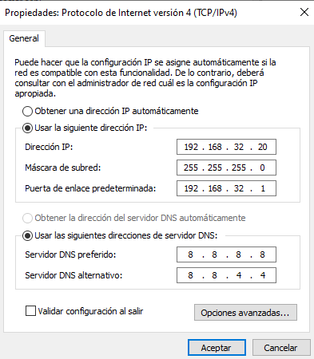
Direción IP: 192.168.32.20
Máscara de subred: 255.255.255.0
Puerta de enlace predeterminada: 192.168.32.1

DNS Servidor DNS preferido: 8.8.8.8
Servidor DNS alternativo:8.8.4.4

Validar configuración al salir marcar el check y aceptar, aceptar.

Hacemos ping al 8.8.8.8 para comprobar que se conecta a internet

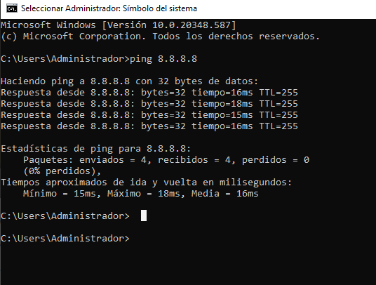

Active Directory
Comenzamos con la instalación de Active Directory para crear y gestionar nuestro propio dominio. A través de "Agregar roles y características" añadimos a nuestro único servidor el role de "Servicios de dominio de Active Directory". Se añadirán automáticamente las características necesarias, no es necesario agregar ninguna característica extra.

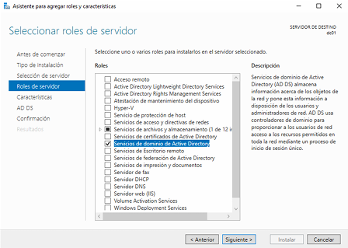

Le damos a siguiente,
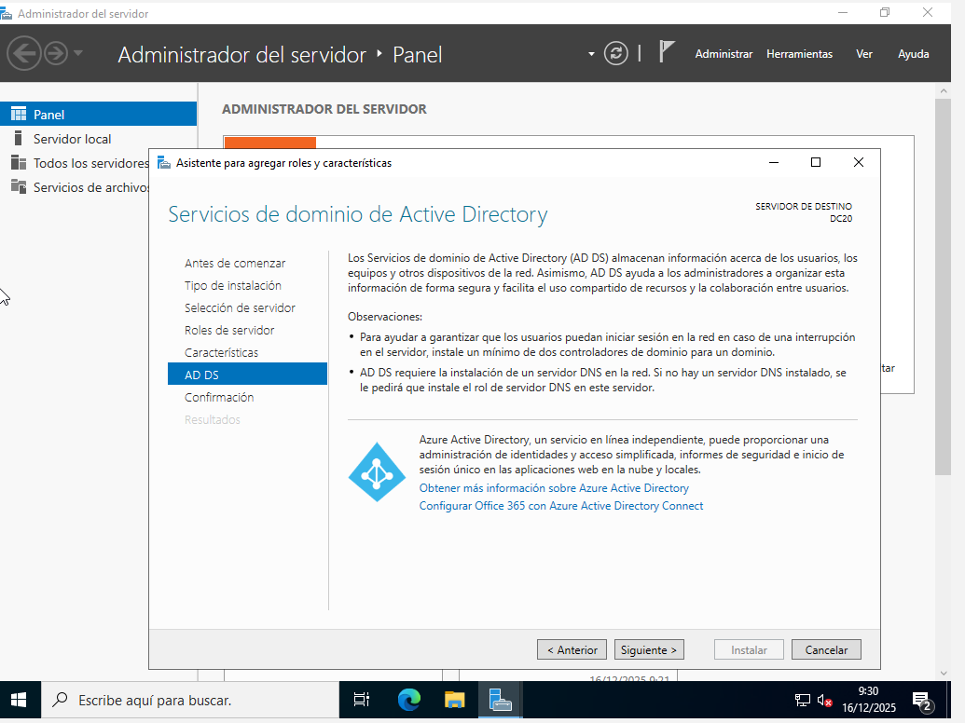

siguiente

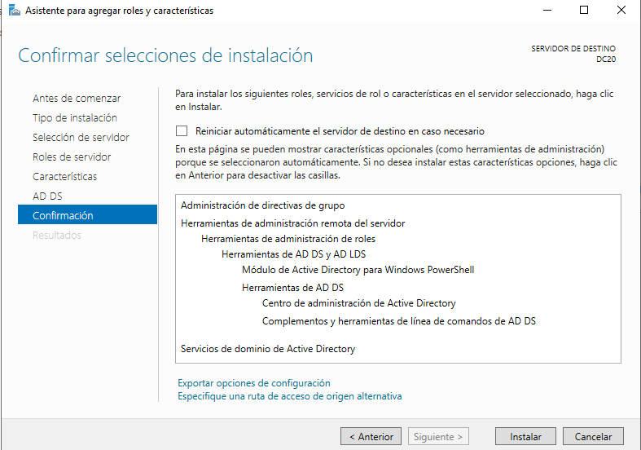

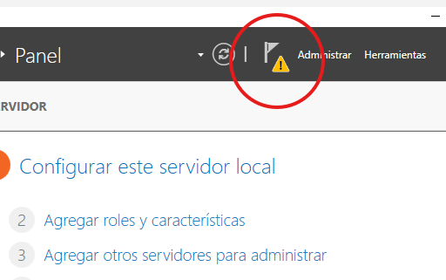
e instalar. Cuando ya esté instalado se habilitará el botón de cerrar lo pulsamos y ya tenemos el active directory, pero todavía queda configurarlo, si nos fijamos en la parte superior derecha hay un icono de precaución, pinchamos en él.

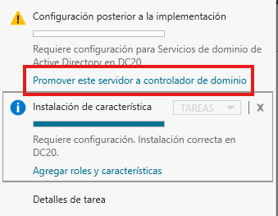

y le damos a promover este servidor a controlador de dominio.

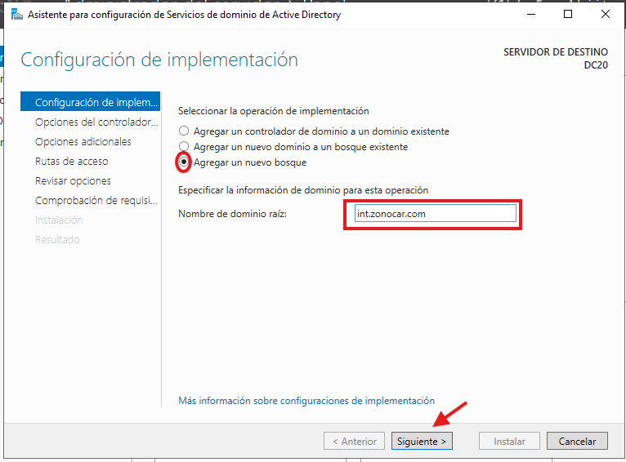

Agregamos un nuevo bosque y le damos un nombre al dominio en mi caso le he puesto int.zonocar.com pulsamos en siguiente.

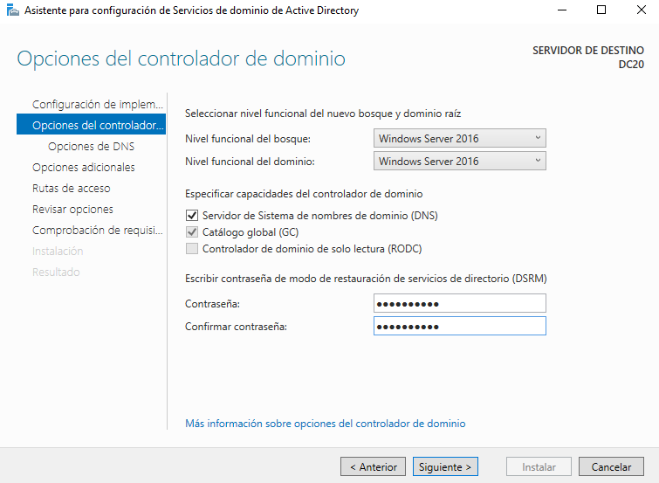

En esta pantalla debemos escribir la contraseña para la restauración en caso de problemas. En mi caso le he puesto Kinso_1978.

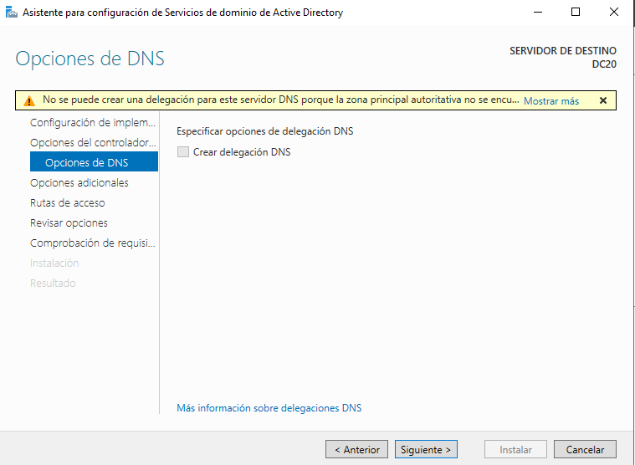
En esta ventana se nos informa que el asistente no ha sido capaz de encontrar ningún servidor DNS autoritativo Windows para nuestra zona int.zonocar.com. De haberlo encontrado nos daría la opción de crear una delegación DNS para que el AD pudiera escribir en él. En nuestro escenario no tenemos ningún DNS por lo que saltamos este paso y se descargará y configurará automáticamente un servidor DNS en este equipo.

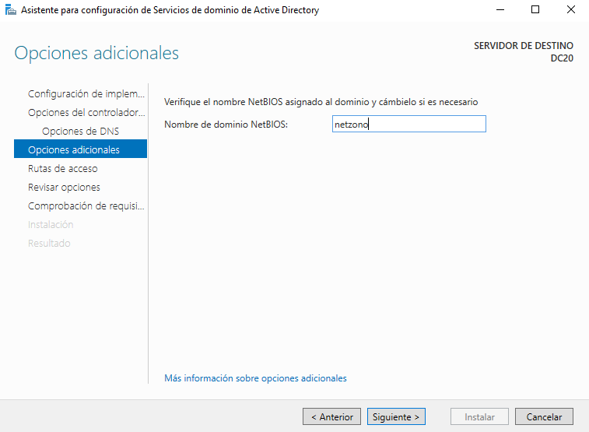
En la siguiente ventana podemos crear un "Alias" para el nombre del dominio. De esta manera podemos convertir un nombre de dominio "técnico" en algo más amigable. En nuestro caso lo cambiaremos por "netzono".
Siguiente. Siguiente. Siguiente

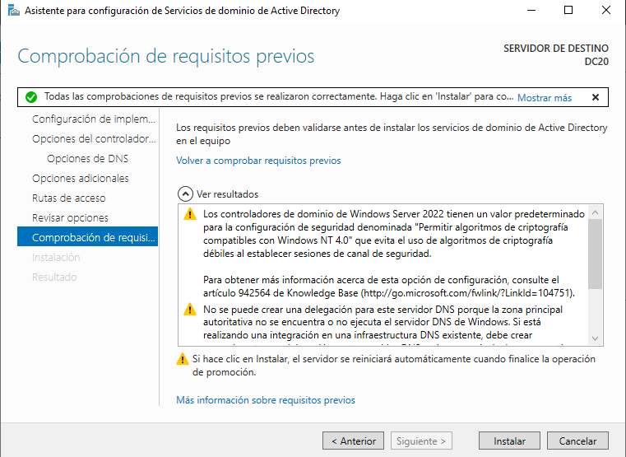
La última ventana del asistente es una comprobación de que el equipo cumple con los requisitos para ser controlador de dominio. Veremos algunos mensajes de aviso en referencia a valores predeterminados y la advertencia de que no se ha encontrado una delegación del DNS (así que asume que él será el autoritativo para ese dominio). Lo verdaderamente importante es que en la parte superior pone que sí cumple con los requisitos así podemos proceder a la instalación sin problema. Instalar

Ahora el equipo se reiniciará solo. Recordemos que ahora tenemos dos usuarios "Administradores". Uno es local y pertenece solamente al equipo "DC20". El otro es del dominio y pertenece a cualquier equipo dentro de "int.zonocar.com". Para poder distinguirlos ahora los veremos precedidos del ámbito al que pertenezcan. Los equipos que pertenecen a un AD arrancarán preferentemente contra el dominio. Si queremos forzar a que se comprueben las credenciales contra el equipo local tendremos que hacer explícito en ámbito y el usuario por ejemplo DC20\Administrador.

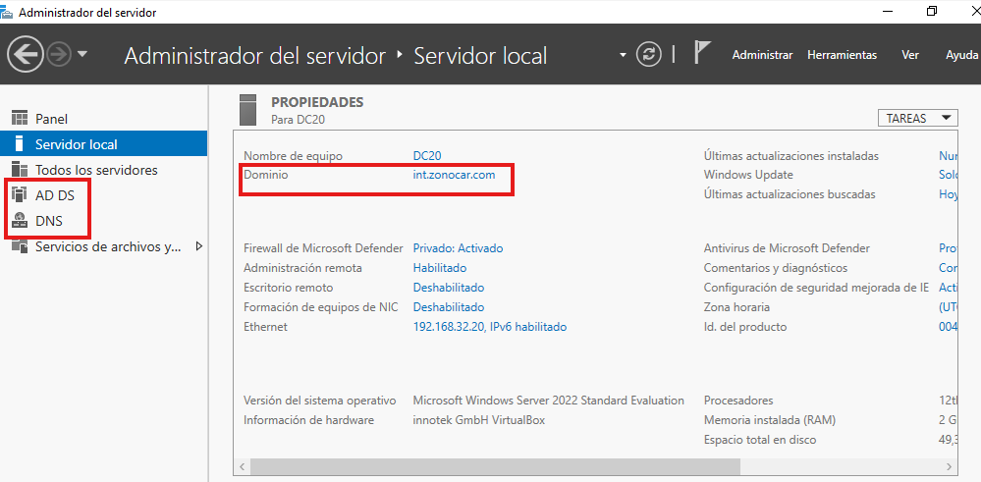
Una vez autenticados como administradores del dominio en "DC20" podremos comprobar en el panel que ya no pertenecemos a ningún grupo de trabajo y sí pertenecemos al dominio " int.zonocar.com ". Además también podemos ver como se ha creado un panel para el DNS y otro para en AD.

Crear Usuarios

Ya tenemos creado el dominio ahora procederemos a crear los usuarios aunque antes de crear usuarios en el dominio debemos hablar de "Unidades Organizativas" (OUs). Las OUs son carpetas y subcarpetas en las que podemos distribuir y organizar todos los elementos del dominio como usuarios y equipos. Conceptualmente es muy parecido a los grupos que ya conocemos de permisos de usuarios, pero en este caso engloba también a los equipos y puede tener OUs anidadas. Aunque tenemos un contenedor llamado "usuarios" no es buena idea crear los usuarios allí porque no es una OU y no podremos asociar fácilmente una política de grupo. En cambio, las OUs sí que están pensadas para que se pueda aplicar en ellas una política de manera sencilla. Para la creación de OUs hay muchas buenas prácticas. En general la idea es crear OUs por departamento, ubicación física o tipo de usuario. Todo dependerá del escenario particular.
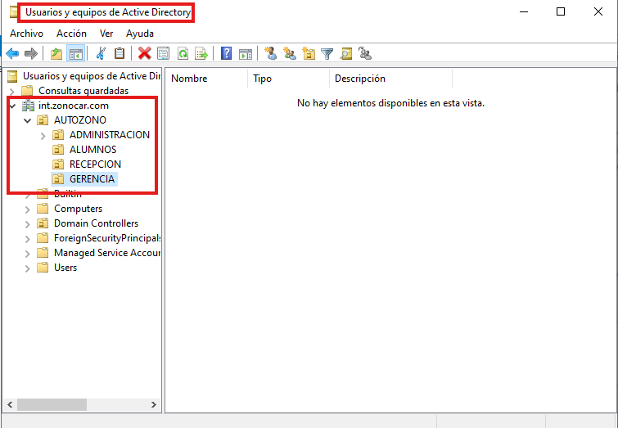
Desde el "Administrador del servidor" pincharemos en el menú "Herramientas" y seleccionaremos "Usuarios y equipos de Active Directory" Desde dentro de la zona de trabajo de nuestro dominio, usaremos el botón derecho del ratón para añadir una "Nueva" "Unidad Organizativa". En mi caso he creado una unidad organizativa general y cinco para Administración, Gerencia, Recepción, Monitores y Alumnos.

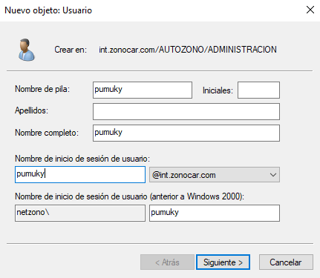
Ahora ya podemos crear los usuarios dentro de cada Unidad Organizativa, (OU).

El mecanismo es muy sencillo. En primer lugar, desde “Herramientas”, “Usuarios y equipos de Active Directory” abrimos la OU donde queremos guardar el usuario y en la zona de trabajo pinchamos con botón derecho, nuevo, usuario. Aparecerá una ventana para poder escribir su nombre completo y su usuario.

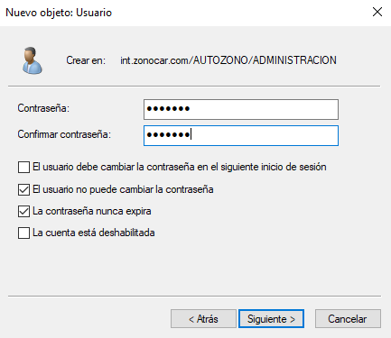

En la siguiente ventana tendremos que escribir una contraseña para ese usuario en mi caso “123.abc”. Por sencillez eliminaré la obligación de cambiar la contraseña en el primer inicio de sesión.

Le damos a finalizar y tenemos un usuario creado.

Para Administración voy a crear un usuario Pumuky.
Para Gerencia voy a crear un usuario Rayo.
Para Recepción voy a crear dos usuarios Mate y Don.
Para monitores voy a crear a tres usuarios Phil, Max y Bruce
Para Alumnos voy a crear a cinco usuarios Pepe, Pepa, Nico, Noel y Zoe.

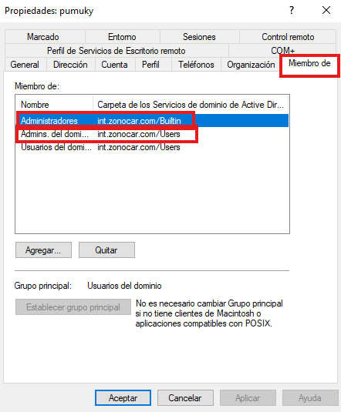
Bien ahora voy a darle permisos a Pumuky para que pueda loguearse en el server 22 para ello le doy doble click sobre Pumuky, vamos a la pestaña de miembro de y al botón de agregar, nos aparecerá un apartado donde podemos buscar los grupos en los cuales queremos añadir a nuestro usuario, en este caso lo voy a meter en los grupos Administradores y Administrador de dominio.
Le damos en aplicar y aceptar y listo, ya nos podemos loguear en la máquina servidor.

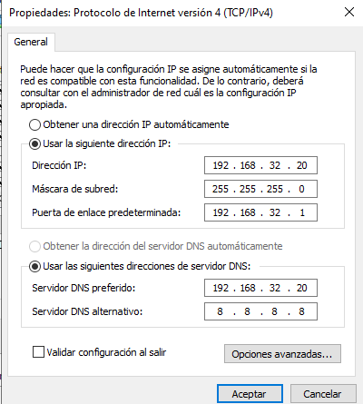

Ahora he tenido un pequeño problema con internet, no me iba por culpa de las DNS, hay que volver a configurarlas, me ha quedado asi:
Servidor DNS preferido 192.168.32.20

Añadir la máquina Linux al dominio

Vamos a añadir la máquina virtual de Linux al dominio para que los usuarios creados en el servidor puedan acceder desde el equipo.
Iniciamos la máquina virtual de Linux, como no tengo todavía el servidor dhcp le voy a meter una ip manual para que se puedan ver (hacer ping) los dos equipos.

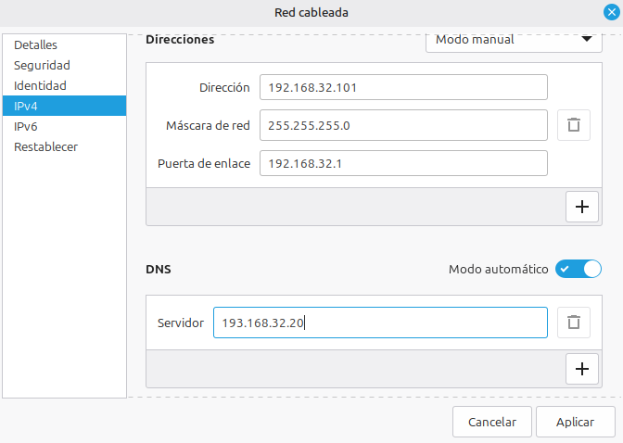

Nota: en la imagen la pestaña de dns modo automático debe de estar desactivada.

Antes de empezar vamos a abrir la comunicación con el servidor, para ello abrimos el terminal y escribimos:
sudo nano /etc/resolv.conf
Borramos todo y escribimos:
nameserver 192.168.32.20
search int.zonocar.com
Guardamos con Ctrl+O, Enter y sal con Ctrl+X.
Ahora comprobamos con: nslookup int.zonocar.com
Tiene que salir algo asi:

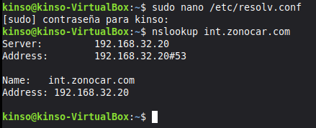

Ahora vamos a instalar las herramientas necesarias para la comunicación con Active Directory, abrimos el cmd y ponemos el siguiente comando:
sudo apt update
para instalar las actualizaciones y después:
sudo apt install realmd sssd sssd-tools libnss-sss libpam-sss adcli samba-common-bin packagekit krb5-user

Durante la instalación de krb5-user, te pedirá el "Default Kerberos realm". Escríbelo en MAYÚSCULAS: INT.ZONOCAR.COM.

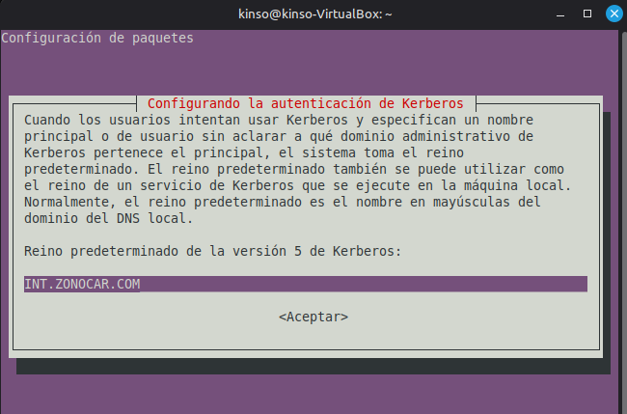

Vamos a abrir el archivo donde se guardó lo que acabas de escribir para asegurarnos de que la IP del servidor esté ahí.
Escribe en la terminal:
cat /etc/krb5.conf
Revisa que en el texto que aparece veas estas líneas (o algo muy parecido):
default_realm = INT.ZONOCAR.COM
En la sección [realms], que aparezca kdc = 192.168.32.20
En mi caso no me daba estos resultado asi que tuve que modificar el archivo krb5.conf, para ello escribimos en la termal:
sudo nano /etc/krb5.conf
Borra todo el contenido del archivo (puedes mantener pulsado Ctrl+K para borrar líneas rápido) y pega exactamente este texto:

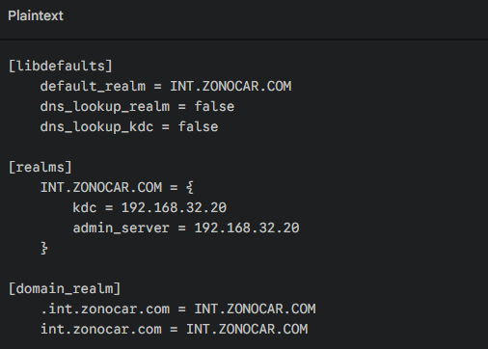

Podemos comprobar con cat /etc/krb5.conf.
Ahora intentamos el comando:
Kinit pumuky
Si nos pide la contraseña y al meterla no nos dá ningún error y vuelve al cursor vacío estará todo correcto.

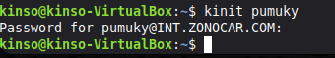

Ahora vamos a unir el equipo al Active Directory para ello escribimos en la terminal:
sudo realm join -U Administrador int.zonocar.com
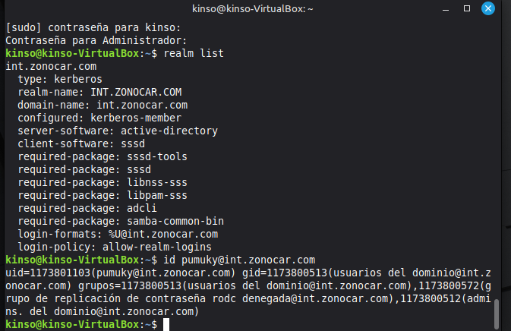
Cosas que pasarán al ejecutarlo:
Te pedirá la contraseña de Administrador de Linux (sudo).
Inmediatamente después, te pedirá la contraseña del usuario "Administrador" de tu Windows Server.
Si no sale ningún mensaje de error, la unión ha sido un éxito!.
Comprobamos como en la imagen. Con realm list y con un usuario creado en el servidor, en este caso he usado a pumuky.

En la máquina de Linux no me deja entrar con otro usuario que no sea el administrador del equipo asi que preguntando a la IA (y después de muchos intentos). He tenido que crear un nuevo archivo con el comando:

sudo nano /etc/lightdm/lightdm.conf.d/91-login-manual.conf
y dentro del archivo:

[Seat:*]
greeter-show-manual-login=true

Guardamos y salimos.
Ahora escribe esto para que aparezca el cuadro de login:

sudo systemctl restart lightdm
Ahora ya me deja loguearme con otro usuario diferente al administrador de la máquina Linux. Pero ahora me da error en la contraseña (a seguir rompiéndome los cuernos).

Para que no me pida el nombre largo hacemos este cambio en /etc/sssd/sssd.conf para ello entramos en el archivo con:
sudo nano /etc/sssd/sssd.conf
Cambiamos la línea:
use_fully_qualified_names = True
por
use_fully_qualified_names = False

Ahora guardamos con Ctrl+O, pulsa Enter y sal con Ctrl+X y reiniciamos el sssd:
sudo systemctl restart sssd

https://dl.malwarewatch.org/windows/

